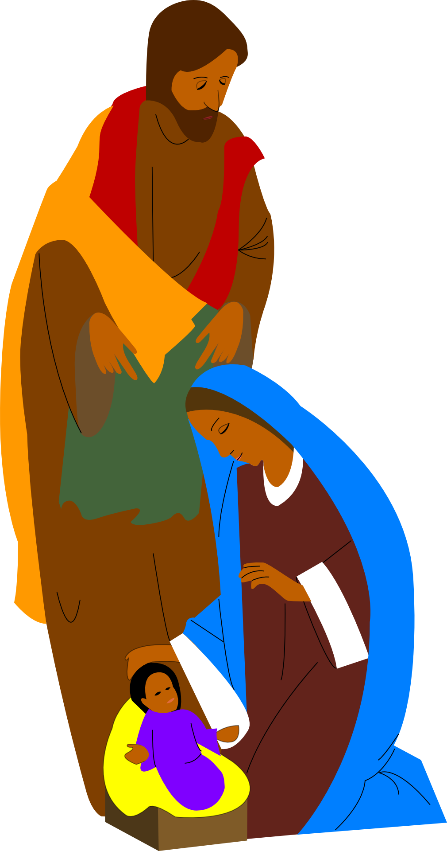

Ufficio Catechistico Diocesano

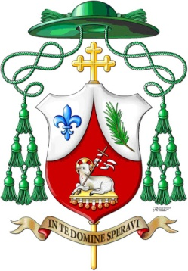

Carissimi catechisti,

un saluto affettuoso a tutti voi che ricordo spesso nelle preghiere con gratitudine al Signore come dono speciale per la nostra comunità cristiana. Mi auguro che siate in salute e viviate le tante limitazioni e sofferenze di questo momento con pazienza ed animo sereno avendo fiducia nel Signore che si serve di tutto anche delle cose negative, per procurare ogni bene ai suoi figli. Altre volte vi ho detto l’importanza del vostro lavoro e della vostra persona nella vita delle nostre parrocchie e della nostra Chiesa diocesana ed anche recentemente ne ho avuto riprova nelle parole di alcuni cresimandi, piene di gratitudine, affetto e di amicizia per i loro catechisti.

Coraggio! Se il vostro impegno è prezioso in tempi normali ora diventa decisivo, essenziale. Una telefonata, un collegamento via internet, un gruppo WatsApp possono segnare positivamente i ragazzi già in grande difficoltà per gli innumerevoli disagi per la privazione di tanti rapporti umani saltati per la pandemia. Non vi scoraggiate di fronte alle difficoltà: sentite ancora più affascinante una seminagione che se appare difficile, a momenti proibitiva, proprio per le situazioni limite è una vera manna dal cielo. Grazie, grazie di cuore.

Vi offro questo sussidio preparato dall’ufficio catechistico per il periodo di Avvento. Appare anche a prima vista molto ampio e ricco di stimoli e proposte che possono essere utilizzate con grande libertà, coinvolgendo, perché no (?), anche genitori e familiari. Io credo che mai come in questo anno, diradate le nebbie accecanti del consumismo, possiamo sentire il Natale per quello che è: unica vera speranza per l’uomo che può scoprire la vera bellezza della presenza di Dio in mezzo a noi che cambia il segno di tutte le cose negative che affossano l’uomo. Vi auguro un buon lavoro. Vi auguro che nella meditazione delle riflessioni che preparate e nella preghiera personale che le accompagna possiate sentire tutta la consolazione e l’accompagnamento del Signore Gesù.

+ Giovanni

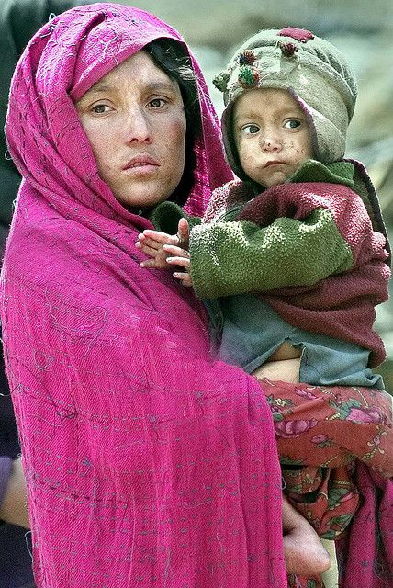
Insieme con tutta la Comunità parrocchiale e diocesana, soprattutto con i nostri ragazzi, ci apprestiamo a vivere insieme l’inizio di un nuovo anno liturgico che come sappiamo inizia proprio con il tempo dell’Avvento. Il sussidio che viene proposto ha come guida il Vangelo delle Domeniche di Avvento e quello del Natale del Signore e dell’Epifania. È indirizzato principalmente a voi catechiste/i e vorrebbe semplicemente darvi qualche spunto da sviluppare. Abbiamo messo di nuovo alla vostra attenzione la bella tradizione della Corona d’Avvento, un segno da sfruttare per alimentare la nostra catechesi. Partendo proprio dai nomi dati alle candele della corona sarete chiamate/i a usare la vostra creatività.

Questo Natale come tutti sappiamo è caratterizzato dall’incertezza dell’emergenza coronavirus. Tutta l’Europa e tutto il mondo sottostà alla tirannia di questo virus apparentemente invincibile. Per questo motivo questo sussidio vuole aiutarci a vivere l’Avvento e il tempo del Natale non dimenticandoci di ciò che sta accadendo, ma soprattutto vuole ricordarci e ricordare ai nostri ragazzi che la venuta di Dio in mezzo a noi è una presenza che fa nuove tutte le cose e che e ridona forza e fiducia a tutti gli uomini. Con questa speranza l’Avvento si presenta a tutti noi anche come occasione per una rinnovata e sentita preghiera per le nostre comunità, per la Città, per il mondo intero.

Noi tutti vogliamo chiedere al Signore che attraverso la venuta del suo figlio si rinnovi per tutti noi la forza dello Spirito Santo che attraverso gli uomini di buona volontà ricostruisce sempre il mondo. Questo Avvento sia, quindi, un tempo propizio per far pregare i nostri ragazzi, suscitiamo in loro il desiderio di pregare con le loro parole, con i gesti che riterranno più vicini alle loro sensibilità. All’inizio dei nostri incontri facciamoli pregare insieme, magari stando in silenzio e facendoli mettere nella posizione che vogliono, seduti, in ginocchio, chiediamo che nel silenzio, per un minuto al massimo, esprimano una preghiera semplice. Iniziare pregando è sempre necessario. Possiamo fare così anche se li incontriamo on line. A proposito di Web, non perdiamo l’occasione di sviluppare una più grande conoscenza delle potenzialità di internet. Una parte della catechesi di questo tempo e del prossimo futuro passerà proprio da lì. Già adesso, essendo la Toscana in zona rossa, i ragazzi dalla seconda media in avanti devono necessariamente fare catechismo on line.

Ascoltiamo i ragazzi, anche i più piccoli
Una delle attività che possiamo fare in questo periodo è proprio quello di ascoltare cosa i nostri ragazzi dicono di quello che stiamo sperimentando, le loro esperienza, le loro sensazioni. In modo sapiente troviamo il modo di parlare di questo nostro tempo, soprattutto cerchiamo di fargli capire che in mezzo a tutto questo opera anche Dio. Forse non hanno mai pensato a come Dio oggi è presente in mezzo a noi. Se vediamo bene, infatti, ogni giorno siamo subissati di notizie e numeri sul contagio, decreti e limitazioni, problemi economici, e di Dio e della sua presenza se ne parla solo nelle Chiese. Dato ciò, dopo averli ascoltati chiediamo ai nostri ragazzi e chiediamolo anche a noi: Dio, in questo tempo di difficoltà, come ci sta aiutando? Come è presente in mezzo a noi?

Il Signore è al lavoro
Chiaramente non possiamo pensare a un Dio assente. Dio, infatti, è all’opera, sebbene non vediamo la fine della pandemia. Ecco, oggi, siamo chiamati ad essere molto sapienti per riconoscere il modo con cui Dio ci sta aiutando. Dio sta accanto all’uomo quando è nella difficoltà. Lui è l’Emmanuele, il Dio con noi, sta sempre accanto a noi nel bene e nel male. La sua non è mai stata e anche oggi non è una presenza muta, Dio, infatti, attraverso il suo Spirito indica la via per ristabilire il bene. Il Natale ci ricorda proprio questo: Dio si è fatto carne e sta in mezzo a noi. Spesso, però, l’uomo non è capace di ascoltare Dio, a volte non vuole, e allora le cose non si mettono bene al loro posto.
Ricordiamo
Ricordiamo ai ragazzi che Dio oggi è presente in mezzo a noi e sta cercando di indirizzare le menti degli scienziati affinché trovino presto dei rimedi. Cerca di suggerire ai nostri governanti, a tutti i politici, le decisioni migliori. Ricordiamo che Dio sta dando tanta forza ai medici e agli infermieri e a tutti coloro che lavorano negli ospedali, e soprattutto con il suo Spirito, Dio sta aiutando le famiglie toccate dal contagio, è vicino ai malati e sta cercando di incoraggiare chi adesso è senza lavoro, e soprattutto Dio soffia all’orecchio di ognuno di noi perché possiamo essere persone responsabili nel nostro modo di vivere questo nostro tempo. Dio sta operando la sua salvezza per mezzo nostro, attraverso noi uomini, per questo motivo chiama ognuno di noi per riparare la casa che si trova in difficoltà. Ognuno di noi nel suo piccolo è chiamato a collaborare con Dio. Dio con noi, Dio con il suo aiuto e noi con il nostro impegno. Gesù oggi chiama ognuno di noi e ci dice:

Dove ci sono i puntini, ognuno di noi metta il suo nome, proponiamo ai nostri ragazzi questa chiamata di Gesù, chiediamo anche a loro di scrivere il loro nome. Io sono con voi, dice il Signore, e con me potrete fare tutto. Ricordiamo ai ragazzi il valore della responsabilità civile, dello stare insieme, del costruire cose insieme, ricordiamo che essere responsabili a volte è faticoso come faticoso è portare la mascherina o non andare dai nonni oppure stare a distanza di sicurezza dagli altri per non metterli in pericolo.

Va, ripara la mia casa. Nel corso della storia del mondo, questo invito Dio lo ha fatto a tante persone. Chiedete ai ragazzi se conoscono il nome di quel Santo che sentendo queste parole di Gesù ha poi lasciato tutte le ricchezze della sua famiglia e ha cominciato a vivere nella povertà annunciando le bellezze di Dio. «Francesco, va’ ripara la mia casa che, come vedi, è tutta in rovina», si è proprio San Francesco di Assisi. Lui come tutti i santi, anche i santi della porta accanto, cioè tutte quelle persone che giorno dopo giorno donano se stessi, ha fatto una cosa meravigliosa, ha prima di tutto aperto il suo cuore a Dio e ha costruito nel suo cuore una culla dolce e accogliente per Gesù. San Francesco per prima cosa ha accolto Dio e poi, ricolmato della sua forza, ha cambiato con la sua testimonianza di amore la sua città. Prima ha riparato la sua casa interiore, poi quella comune, cioè Assisi e con tantissimi altri Santi la Chiesa tutta. Anche noi siamo chiamati a fare la stessa cosa, perciò ricordiamo ai ragazzi: accogliamo Gesù in noi e risaneremo il nostro mondo. L’Avvento e il tempo di Natale portano con sé proprio questo appello:accogliere Cristo Signore nei nostri cuori per mettere a posto con la sua forza ciò che nel nostro tempo non funziona, anche la pandemia stessa che ha nella nostra responsabilità uno dei suoi maggiori nemici.
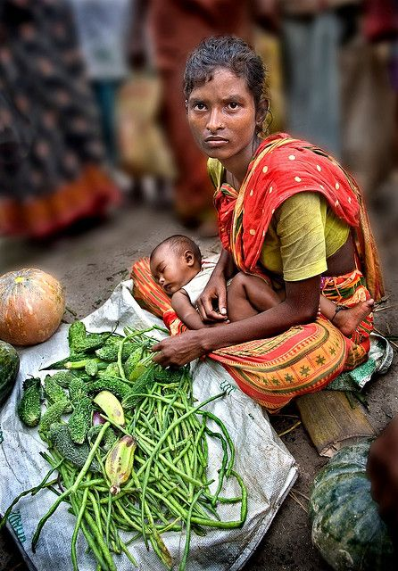
San Nicola
C’è anche un altro Santo che ha fatto la stessa cosa di Francesco, il suo nome è Nicola. San Nicola, Vescovo di Bari. In realtà, Nicola nasce in una città della Turchia meridionale e anche lui, come tutti i Santi, per prima cosa ha accolto Gesù nel suo cuore e poi, come Gesù, ha fatto dono di se stesso e delle sue ricchezze agli altri. Anche lui è passato attraverso tante difficoltà, ma confidando in Dio ha sorpassato tutto. Ricordiamo ai ragazzi che San Nicola è il Santo che ispira la figura di babbo natale. È molto importante far capire ai ragazzi perché babbo natale porta i doni, e soprattutto quale è il dono che tutti noi dobbiamo scoprire a Natale. Di seguito il link per vedere un semplice cartone animato su San Nicola. https://youtu.be/d5yoiVA7Fp4 Clicca e sul link e guarda

Per altri link che settimanalmente verranno inseriti durante il tempo di Avvento,
seguici sulla pagina facebook dell’Ufficio Catechstico Diocesano https://www.facebook.com/ucdprato/
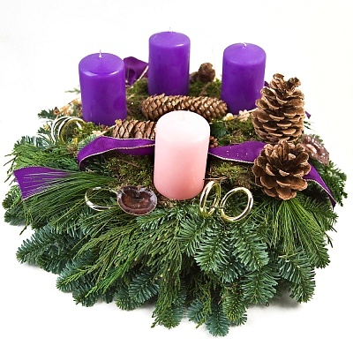

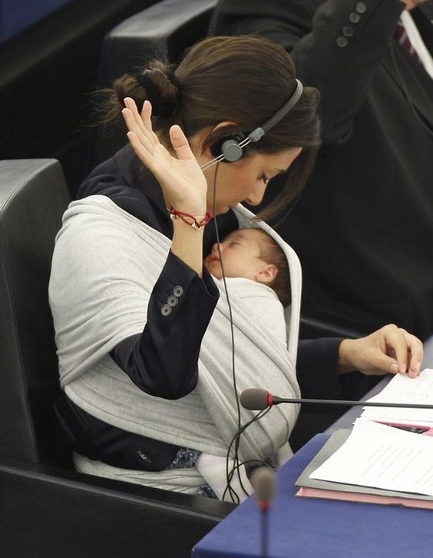

La corona di Avvento ha la funzione di annunciare l'avvicinarsi
del Natale soprattutto ai bambini, per prepararsi ad esso, suscitare
la preghiera comune, manifestare che Gesù è la vera luce che vince
le tenebre e il male. La corona è fatta di vari sempreverdi che stanno
a significare la continuità della vita. La forma circolare della ghirlanda simboleggia
l'eternità di Dio che non ha né inizio né fine e la vita eterna in Cristo. La corona è inoltre segno di regalità e vittoria.
Il colore delle candele è quello della liturgia di Avvento: per le prime due Domeniche e la quarta le candele sono viola, il colore del discernimento interiore, della penitenza gioiosa, l’attesa nella gioia dello Spirito Santo: «Convertitevi perché il regno dei cieli è vicino» (Mt.3,2). A Gesù interessa il nostro cuore; è lì che dobbiamo lavorare, colmare i vuoti, cambiare, convertirci. Nella terza domenica d'Avvento, detta Gaudete , la candela è rosacea, in questo giorno il Sacerdote, infatti, può cambiare il colore della sua casula da viola a rosaceo per indicare la gioia dell’attesa che sta per terminare. Così recita l’antifona di ingresso di questa Domenica: «Rallegratevi sempre nel Signore: ve lo ripeto, rallegratevi, il Signore è vicino» versetto tratto dalla lettera ai filippesi di San Paolo Apostolo (Fil 4, 4-5). Il rosa è anche il colore simbolo dell'amore di Gesù che diventa uomo.

La prima candela è la Candela del Profeta ed è la candela della speranza. Ci rammenta che molti secoli prima della nascita del bambino Gesù, uomini saggi chiamati profeti predissero la sua venuta.
Un profeta di nome Isaia che ci farà compagnia nelle Domeniche di Avvento e Natale, invoca la venuta di Dio in mezzo al suo popolo: «Ritorna per amore dei tuoi servi, per amore delle tribù, tua eredità. Se tu squarciassi i cieli e scendessi! Davanti a te sussulterebbero i monti». Lo stesso Isaia al capitolo 9 del suo libro profetizza: «Il popolo che camminava nelle tenebre ha visto una grande luce; su coloro che abitavano in terra tenebrosa una luce rifulse» Is 9,1). Isaia, profeta della speranza, Speranza per noi da incarnare oggi. Non scoraggiamoci! Il Profeta ci dice che sta per arrivare una luce nuova che rischiara i cuori e le menti. E’ proprio la Speranza, con la S maiuscola, quella che vuole indicarci Isaia. In questo tempo difficile, dobbiamo mostrare la Speranza che viene dalla venuta di Cristo Signore a tutti coloro che non la vedono più.

Impegno della settimana: chiediamo ai ragazzi di farsi portatori di speranza nelle loro famiglie, chiediamo loro di incoraggiare tutte le persone che stanno intorno a loro. Chiediamo di dire loro che Gesù sta per arrivare e avremo modo di scoprire la sua forza che è già dentro di noi. Consigliamo messaggi whatsapp, video messaggi oppure facciamo loro scoprire che si possono mandare gli auguri di Natale con biglietti augurali spediti per posta, potrebbero confezionarli loro stessi.

La seconda candela è chiamata Candela del Battista, di colui che ci invita a raddrizzare le vie dei nostri cuori per far arrivare Dio in mezzo a noi. In questo momento sembra che le nostre strade siano tutte accidentate, sopra di esse ci cammina bene solo il coronavirus. Il Battista oggi ci invita riscoprire ciò che tutti noi abbiamo in noi, ma forse conosciamo poco: il nostro Battesimo: «Viene dopo di me colui che è più forte di me: io non sono degno di chinarmi per slegare i lacci dei suoi sandali. Io vi ho battezzato con acqua, ma egli vi battezzerà in Spirito Santo» ( Mc 1, 7-8). Quel Gesù che sta per venire in mezzo a noi ci ha battezzato in Spirito e acqua, che cosa significa tutto ciò?
Il Battesimo ci purifica da tutti i peccati, è il perdono di Dio, ci toglie il peccato originale, ci dà la forza della Resurrezione, fa di noi delle «nuove creature» (2 Cor 5,17), figli adottivi di Dio, «partecipi della natura divina» (2 Pt1,4), membri di Cristo e coeredi con lui, templi dello Spirito Santo. La Santissima Trinità dona al battezzato la grazia santificante, la grazia della giustificazione che lo rende capace di credere in Dio, di sperare in lui e di amarlo; gli dà la capacità di vivere e agire sotto la mozione dello Spirito Santo per mezzo dei doni dello Spirito Santo; gli permette di crescere nel bene.

Impegno della settimana: facciamo scoprire ai nostri ragazzi dove hanno ricevuto il Battesimo, chi erano i loro Padrini o Madrine. Con il Battesimo riceviamo lo Spirito Santo che verrà confermato con la Cresima. Sapete che lo Spirito Santo è la modalità con la quale continua l’Incarnazione di Dio nel mondo. Di Dio conosciamo infatti tre venute, la prima è quella storica, cioè quella del Natale di 2020 anni fa, la seconda quella della Parusia, cioè la venuta finale e vittoriosa di Dio e la terza è quella intermedia cioè quella che accade tutti i giorni: la presenza dello Spirito Santo in mezzo a noi. Chiediamo ai ragazzi di pregare lo Spirito Santo, chiediamo che invochino la sua presenza nel cuore degli uomini. Potrebbero esprimere questa preghiera ascoltando l’ispirazione dello Spirito e comporre una poesia, un dipinto a tempera o un disegno.
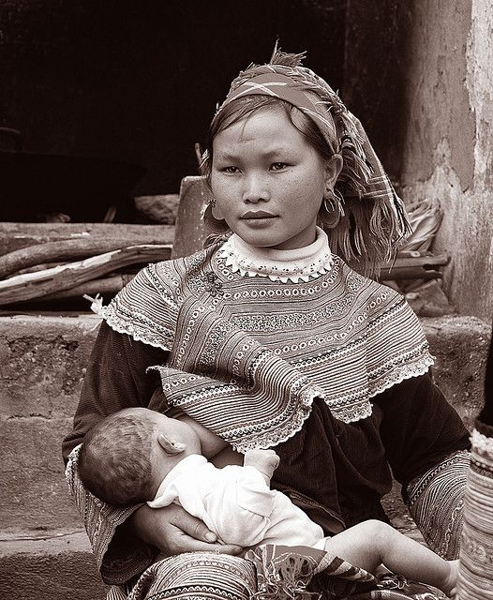

La terza candela è chiamata la Candela dei Pastori, candela della gioia, poiché furono i pastori i primi ad adorare il bambino Gesù e a diffondere con gioia la buona novella. La Domenica che fa riferimento a questa candela è proprio la Domenica Gaudete, cioè rallegratevi, siate gioiosi, perché il Signore sta arrivando. La buona novella al tempo di Gesù si doveva scontrare, come del resto in ogni tempo, con uomini poco portati alla fratellanza e al dono di sé. Certe persone fanno talmente tanto rumore che la gioia non risuona più. Cerchiamo di essere gioiosi, di portare gioia, di donare gioia. Il Battista ci dice: «io sono colui che grida nel deserto», nel nostro caso il deserto potrebbe essere il deserto spirituale delle persone che incontriamo, ma attenzione basta una Parola, come acqua versata nel deserto, per far spuntare fiori bellissimi.

Impegno della settimana: invitiamo i nostri ragazzi a dire come esprimono la gioia quando la sentono dentro di sé. Ascoltiamo la loro gioia. Chiediamo loro di fare una piccola ricerca sulla gioia. Forse troveranno tante indicazioni, e forse tutte molto umane, sta poi a noi mostrare loro che cosà è la gioia di Dio in noi. Ai giovani nel 2012 Papa Ratzinger spiegò: «Il motivo di questa gioia è dunque la vicinanza di Dio, che si è fatto uno di noi. Ed è questo che intendeva san Paolo quando scriveva ai cristiani di Filippi: «Siate sempre lieti nel Signore, ve lo ripeto: siate lieti. La vostra amabilità sia nota a tutti. Il Signore è vicino!» (Fil 4,4-5). La prima causa della nostra gioia è la vicinanza del Signore, che mi accoglie e mi ama». Mettiamo nel cuore dei ragazzi questo semino della gioia cristiana, forse un giorno lo faranno crescere.

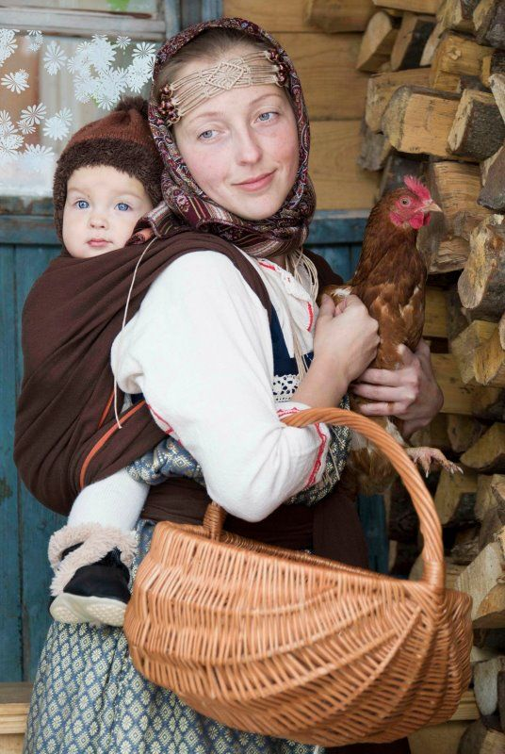
La quarta candela è la Candela di Maria, oggi nella liturgia della IV Domenica di Avvento, Maria riceve la visita dell’Arcangelo Gabriele che gli propone di diventare Madre di Dio. Questa candela potrebbe prendere il nome di ciascuno di noi, oggi infatti il solito annuncio fatto a Maria viene fatto ad ognuno di noi. Oggi, a tutti noi viene annunciato che dentro di noi c’è Gesù e noi, come tutte le mamme del mondo, dobbiamo curare la vita che sta dentro di noi, dobbiamo saperla rispettare e portare alla luce come ha fatto Maria. Tutti noi siamo chiamati a dire Si al Signore e partorire Gesù nelle nostre vite.
Impegno della settimana: partorire Gesù significa renderlo presente nella nostra vita cercando di essere persone dal cuore grande. Come Maria che subito dopo l’annuncio da parte dell’Arcangelo Gabriele andò ad aiutare la sua cugina Elisabetta, mamma di Giovanni Battista, chiediamo ai ragazzi un duplice servizio, uno di preghiera, chiediamo loro di invitare la propria famiglia a pregare per il nostro tempo e il secondo chiediamo che si impegnino in alcuni servizi manuali in aiuto dei genitori.
Vi invitiamo a realizzare una corona dell'Avvento nelle vostre case e a recitare una preghiera all'accensione della candela. La corona d'Avvento oltre ad essere utilizzata in chiesa durante la celebrazione della Santa Messa, può diventare un elemento prezioso nelle nostre famiglie, piccole chiese domestiche. Le candele vengono accese una per settimana, al sabato sera o alla domenica, quando tutta la famiglia è riunita; solitamente dal più piccolo, proprio perché questa tradizione è nata per preparare i bambini al Natale. Chiaramente in casa le candele non possono essere sempre accese, raccomandiamo ai genitori e ai ragazzi di accenderle durante il pranzo e la cena.

Preghiere prima dei pasti da dare ai ragazzi e da recitarsi in famiglia

I e III Domenica di Avvento
Segno della Croce
Padre nostro...

Un genitore:
Dio Padre fedele, che ci richiami alla vigilanza nell’attesa del tuo Figlio Gesù, benedici la mensa di questa nostra famiglia, donaci la tua forza e la tua Pace.
Per Cristo nostro Signore.

II e IV Domenica di Avvento
Segno della Croce
Padre nostro…

Un genitore:
Dio nostro Padre, che ci richiami alla vigilanza custodisci la nostra famiglia, benedici la nostra mensa e fa che a nessuno manchi il pane quotidiano.
Per Cristo nostro Signore.

Natale
Segno della Croce
Padre nostro…

Un genitore:
Padre misericordioso, nel tuo Figlio Gesù, nato dalla Vergine Maria, doni al mondo la pace. Benedici questa nostra famiglia riunita a mensa nella gioia e confermaci nel tuo amore. Per Cristo nostro Salvatore.
Epifania

Segno della Croce
Padre nostro…

Un genitore:
Signore Dio nostro, il tuo Figlio Gesù è apparso nel mondo per illuminare tutte le genti. Fa che anche noi possiamo seguire la sua luce.
Per Cristo nostro Signore.

TEMPO | VANGELO | PAROLA | IMPEGNO | SEGNO PER  LA LITURGIA
I  Domenica di Avvento | Vegliate: non sapete quando il Padrone di casa ritornerà  (Mc 13,33-37) | ATTENZIONE  E  SPERANZA | Prestare  attenzione  a Dio e alle persone  che incontro | Un fiore  Il fiore ha già scritto dentro di sé che sboccerà. Così è la speranza cristiana: sperare in Dio non significa sperare in una probabilità di bene, ma essere sicuri che Dio  realizza il bene.
II Domenica  di Avvento | Raddrizzate le vie del Signore  (Mc 1,1-8) | CAMBIAMENTO | L’amore di Dio mi invita a modificare  La mia vita | La Veste bianca  che viene data nel rito  del Battesimo
III Domenica  di Avvento | Egli venne come testimone per dare testimonianza di luce  (Gv 1,6-8 19-28) | TESTIMONIANZA  GIOIOSA | Essere luce  per gli altri | Una Lampada,  ma non una semplice lampada, mettiamo il cero che di solito indica il Santissimo Sacramento perché la nostra deve essere una testimonianza che ha come fonte la nostra fede
IV Domenica di Avvento | Ecco la serva del Signore: avvenga per me secondo la tua parola (Lc 1,26-38) | FIDUCIA | Aver più fiducia  nel Signore :  non ci abbandona  mai nei progetti che ha pensato per noi | Un Cordino  Lasciamoci guidare.  Vedi appendici per scoprire di che cosa si tratta
Natale  del Signore | Ecco vi annuncio una grande gioia  (Lc 2, 1-14) | GIOIA DELLA RIPARTENZA | Fare le cose  con gioia,  con il cuore | Il Bambinello nella  mangiatoia  Il Signore viene in mezzo a noi in umiltà, ci ama dal basso di una mangiatoia, non viene a noi su un destriero bianco con la spada in mano.
Epifania  del Signore | I Magi per un'altra strada fecero ritorno al loro paese  (Mt 2, 1-12) | PERCORRERE NUOVE STRADE | Andare dove  siamo chiamati | La Stella  e  una Bibbia  perché il segno della stella  rimanda a una mappa concreta  che è la Parola di Dio

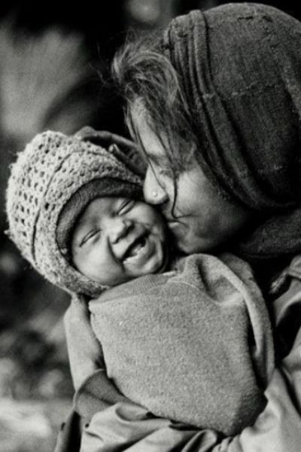
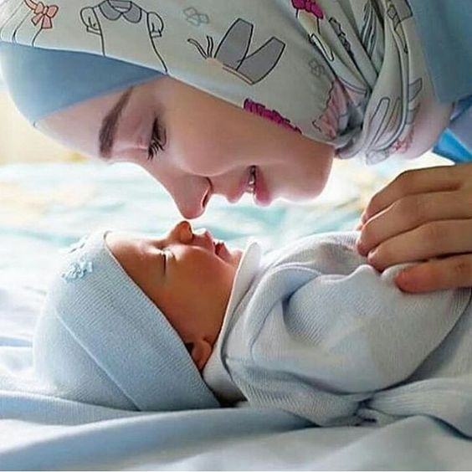

Prima Domenica di Avvento

Vegliate: non sapete quando il Padrone di casa ritornerà (Mc 13, 33-37)
Dal Vangelo secondo Marco
https://youtu.be/o9FrOvDMwGg
Cartone animato del Vangelo di Marco di Mauro Manzoni
In quella notte del primo Natale le tenebre in cui vivevano i pastori e la gente di Betlemme furono illuminate dalla gioia per la nascita del bambino Gesù.

Lasciamo entrare la luce di Cristo nelle nostre case.
In quel tempo, Gesù disse ai suoi discepoli: «Fate attenzione, vegliate, perché non sapete quando è il momento. È come un uomo, che è partito dopo aver lasciato la propria casa e dato il potere ai suoi servi, a ciascuno il suo compito, e ha ordinato al portiere di vegliare. Vegliate dunque: voi non sapete quando il padrone di casa ritornerà, se alla sera o a mezzanotte o al canto del gallo o al mattino; fate in modo che, giungendo all'improvviso, non vi trovi addormentati. Quello che dico a voi, lo dico a tutti: vegliate!».
Parola del Signore

VEGLIARE, cioè essere PRONTI. Chi ci può aiutare ad essere attenti? La preghiera quotidiana. Nell'attesa del Santo Natale impariamo a pregare, da soli, in famiglia, con gli amici e soprattutto riscoprire la preghiera più potente e importante: la Santa Messa. Malgrado l’emergenza sanitaria possiamo, grazie a Dio, andare ancora alla S. Messa in sicurezza. La Domenica, giorno del Signore, giorno di riposo e di tranquillità, deve essere vissuta anche con Dio. Il termine “vegliare” significa restare svegli di notte, ma anche prestare assistenza e cure a qualcuno restandogli accanto. Curiamoci di chi ha bisogno, anche con una telefonata, un messaggio.

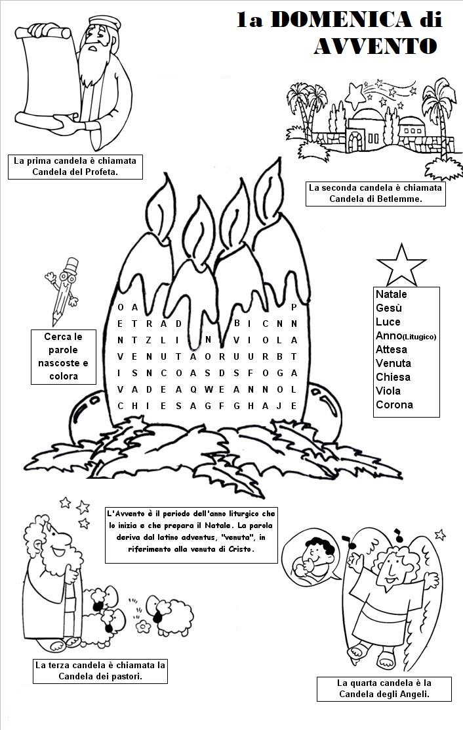
Scheda 7-10 anni

La seconda candela
è chiamata
Candela del Battista

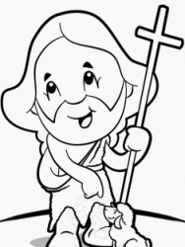
La prima candela
è chiamata
Candela del profeta

La quarta candela
è chiamata
Candela di Maria

La terza candela
è chiamata
Candela dei Pastori

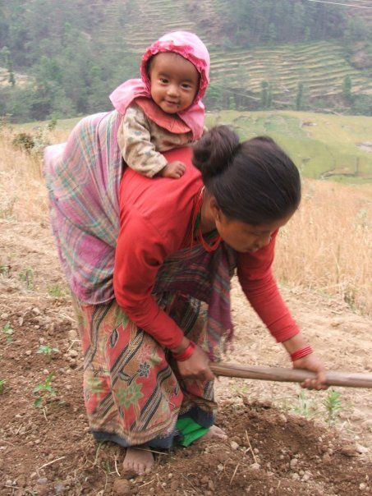
Scheda per le medie

«Prestiamo attenzione gli uni agli altri, per stimolarci a vicenda nella carità e nelle opere buone» (Eb 10,24).

L’Avvento è un tempo di attenzione al Signore che sta per arrivare con la solennità del Natale.

In realtà questa grande festa ricorda a tutti noi che Lui è già in mezzo a noi, 2020 anni fa si è fatto uomo e adesso abita in mezzo a noi. Celebrare l’Avvento significa riscoprire questa presenza di Dio in noi.

L’attenzione che in Avvento ci viene richiesta serve affinché durante tutto l’anno possiamo avere il cuore e la mente attenti a Lui che è in noi e nei nostri fratelli.

Come una squadra di calcio si allena durante la settimana per giocare bene la partita alla Domenica, così l’Avvento è come un periodo di allenamento per giocare bene la partita della vita nella quale vince sempre chi ama di più.

Ricorda: chi non si allena e i disattenti non scorgono Dio e spesso neanche i fratelli, specialmente quelli più in difficoltà.

Il mettersi seduti ad ascoltare l’altro, caratteristico di un incontro umano, è un paradigma di atteggiamento accogliente, di chi supera il narcisismo e accoglie l’altro, gli presta attenzione, gli fa spazio nella propria cerchia.

Papa Francesco, Enciclica, Fratelli Tutti.

Scopri cosa significa la parola narcisismo
Quale riflessione possiamo fare?

Il narcisista pensa: 'La vita è bella se io ci guadagno ' E così arriva a dire: 'Perché dovrei donarmi agli altri?'. In questa pandemia, quanto fa male il narcisismo, il ripiegarsi sui propri bisogni, indifferenti a quelli altrui, il non ammettere le proprie
fragilità e i propri sbagli.

Papa Francesco

https://youtu.be/uaxSzh3mB08 Il Falenino e la Stella. Clicca sopra il link e leggi.
Dio è qualcosa di grande, di immenso, non tutti sono tanto ostinati da desiderarlo, spesso gli uomini si fermano alle cose più semplici e banali e non alzano lo sguardo verso il cielo. La speranza è qualcosa che ad un primo momento sembrerebbe inconsistente, in realtà sperare in Dio premia sempre. Cosa ti suggerisce questa storia?
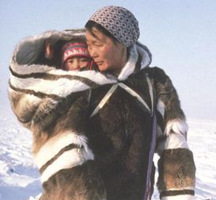
Seconda Domenica di Avvento

Raddrizzate le vie del Signore (Mc 1, 1-8).

Dal Vangelo secondo Marco

Inizio del vangelo di Gesù, Cristo, Figlio di Dio. Come sta scritto nel profeta Isaìa: «Ecco, dinanzi a te io mando il mio messaggero: egli preparerà la tua via. Voce di uno che grida nel deserto: Preparate la via del Signore, raddrizzate i suoi sentieri», vi fu Giovanni, che battezzava nel deserto e proclamava un battesimo di conversione per il perdono dei peccati. Accorrevano a lui tutta la regione della Giudea e tutti gli abitanti di Gerusalemme. E si facevano battezzare da lui nel fiume Giordano, confessando i loro peccati. Giovanni era vestito di peli di cammello, con una cintura di pelle attorno ai fianchi, e mangiava cavallette e miele selvatico. E proclamava: «Viene dopo di me colui che è più forte di me: io non sono degno di chinarmi per slegare i lacci dei suoi sandali. Io vi ho battezzato con acqua, ma egli vi battezzerà in Spirito Santo».

Parola del Signore
https://youtu.be/6uGToVLTYnM
Cartone animato del Vangelo di Marco di Mauro Manzoni
Scheda 7-10 anni

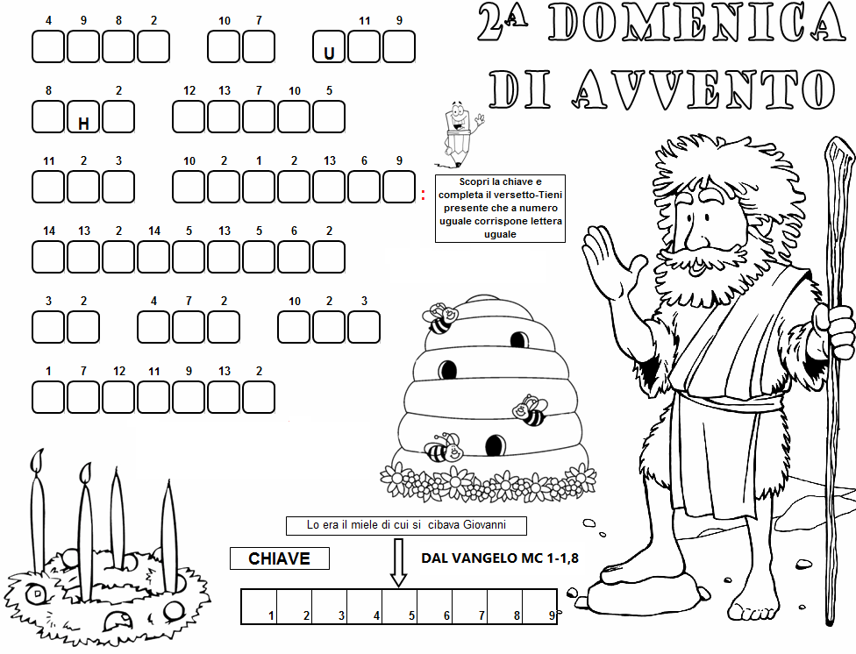

Nel cammino, Gesù è la mia via sicura, la via che voglio seguire. Ma percorrere la strada di Gesù a volte significa modificare il nostro cuore e le nostre azioni. Giovanni Battista ci chiede di cambiare il nostro modo di vivere, fatto spesso di egoismo, invidia, ecc. e cercare di essere più tolleranti, non giudicanti, attenti agli altri. Cerchiamo di essere migliori. Per fare tutto questo chiediamo al Signore: Signore fammi scoprire lo Spirito Santo che abita dentro di me che vuole fare di me una persona come Te.
Scheda per le medie

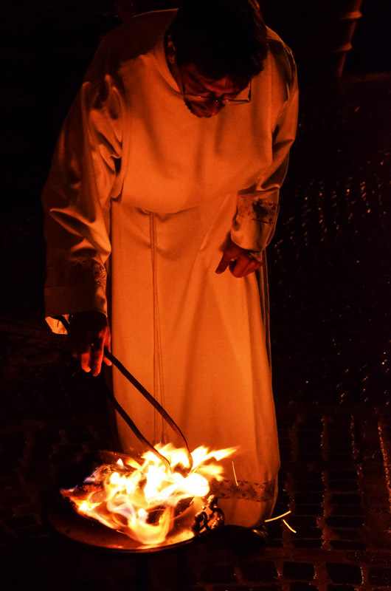
Questa persona sta preparando un fuoco, non è il fuoco per preparare una bella cena, ma il fuoco che viene preparato nella notte di Pasqua. Con questo fuoco che il Sacerdote benedice, viene acceso il cero Pasquale che sta nelle nostre Chiese per tutto il periodo della Pasqua.

La luce di Cristo arrivata da noi con il Natale trova la sua più bella manifestazione nella Risurrezione del Signore. Lui è la luce che rischiara il mondo. Il cero Pasquale è proprio simbolo di Cristo Risorto.

Ma tante altre luci vorrebbero prendere il posto della luce di Cristo, sono luci con poca cera e presto si spengono e lasciano le persone al buio. Molti infatti seguono queste luci inaffidabili, ad esempio, la luce del successo, del denaro, della superbia, del potere.

Conosci altre luci sbagliate?
Scheda per le medie

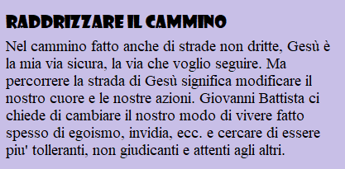

Due amici si ritrovarono dopo una lunga separazione. Uno era diventato ricco, l'altro era povero. Mangiarono insieme, e rievocarono i ricordi comuni.
Poi il povero si addormentò. L'amico, colmo di compassione, prima di partire gli fece scivolare in tasca un grosso diamante di valore inestimabile.
Ma al risveglio il povero non trovò quel tesoro e continuò la vita di sempre.
Un anno dopo le circostanze fecero nuovamente incontrare i due amici.
"Dimmi, perché", disse il ricco all'amico, vedendo che era ancora in miseria, "non hai trovato il tesoro che ti avevo messo in tasca?".
…nell’intento di cercare una luce in mezzo a ciò che stiamo vivendo, e prima di impostare alcune linee di azione…Amerai il Signore tuo Dio con tutto il tuo cuore, con tutta la tua anima, con tutta la tua forza e con tutta la mente, e il tuo prossimo come te stesso.

Papa Francesco, Enciclica, Fratelli Tutti.

Per cambiare strada ricordiamoci che dobbiamo impegnarci e cercare di cambiare. Anche noi abbiamo un tesoro a portata di mano
nelle nostre tasche :
Il Battesimo

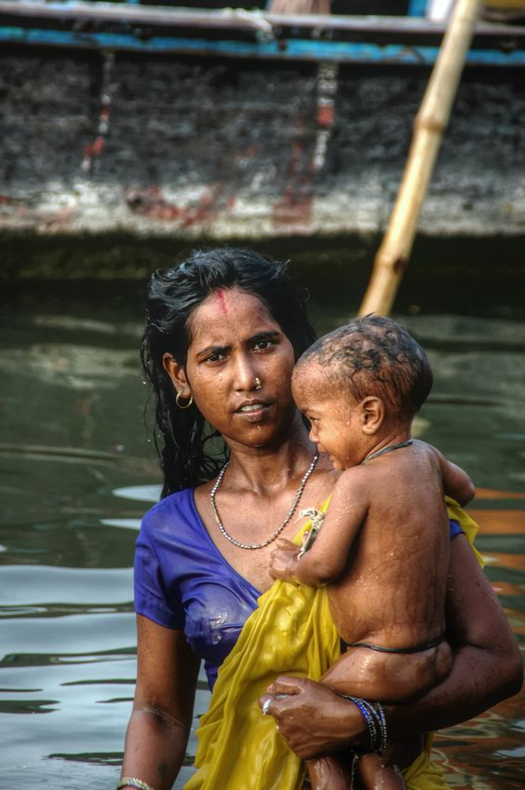
Terza Domenica di Avvento

Egli venne come testimone per dare testimonianza alla luce (Gv 1,6-8. 19-28).

Dal Vangelo secondo Giovanni

Venne un uomo mandato da Dio: il suo nome era Giovanni. Egli venne come testimone per dare testimonianza alla luce, perché tutti credessero per mezzo di lui. Non era lui la luce, ma doveva dare testimonianza alla luce. Questa è la testimonianza di Giovanni, quando i Giudei gli inviarono da Gerusalemme sacerdoti e leviti a interrogarlo: «Tu, chi sei?». Egli confessò e non negò. Confessò: «Io non sono il Cristo». Allora gli chiesero: «Chi sei, dunque? Sei tu Elia?». «Non lo sono», disse. «Sei tu il profeta?». «No», rispose. Gli dissero allora: «Chi sei? Perché possiamo dare una risposta a coloro che ci hanno mandato. Che cosa dici di te stesso?». Rispose: «Io sono voce di uno che grida nel deserto: Rendete diritta la via del Signore, come disse il profeta Isaia». Quelli che erano stati inviati venivano dai farisei. Essi lo interrogarono e gli dissero: «Perché dunque tu battezzi, se non sei il Cristo, né Elia, né il profeta?». Giovanni rispose loro: «Io battezzo nell'acqua. In mezzo a voi sta uno che voi non conoscete, colui che viene dopo di me: a lui io non sono degno di slegare il laccio del sandalo». Questo avvenne in Betania, al di là del Giordano, dove Giovanni stava battezzando.
https://youtu.be/7Lsr_UsGQ-g
Cartone animato del Vangelo di Giovanni di Mauro Manzoni

Parola del Signore
Scheda 7-10 anni

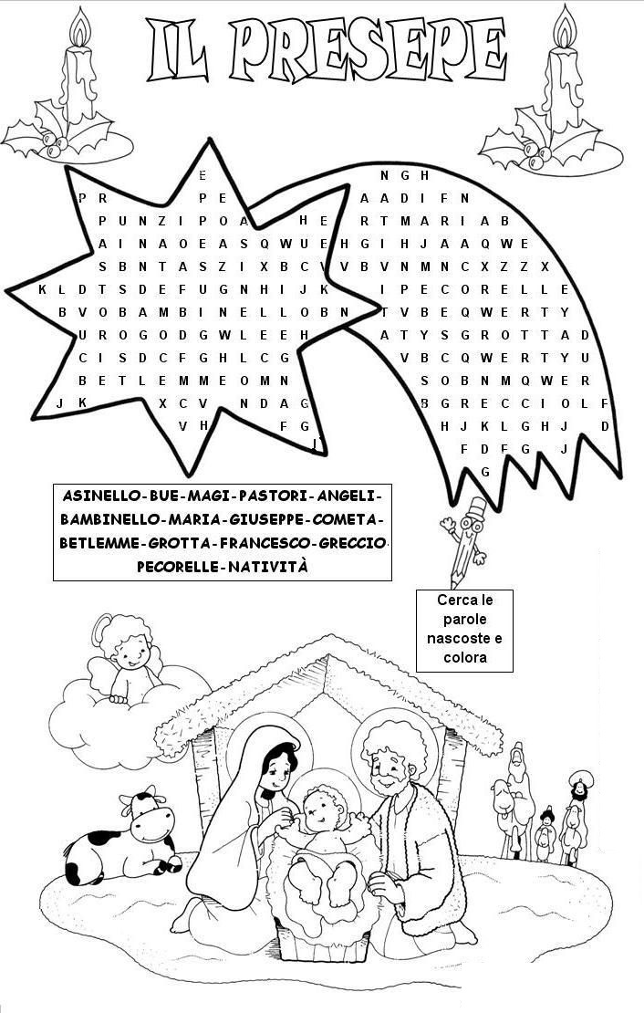

Annunciare la venuta del Signore è portare a tutti la luce della Speranza. Di solito in questo periodo veniva distribuita anche la Luce di Betlemme. Quest'anno a causa della pandemia la Luce non verrà distribuita. Sarò io a portare la Luce del Vangelo: in famiglia, a scuola, tra gli amici, quando li incontrerò. E se nel frattempo mandassi una foto mia con una preghiera di speranza, o una videochiamata ai miei cari, al mio gruppo, alla mia classe ?

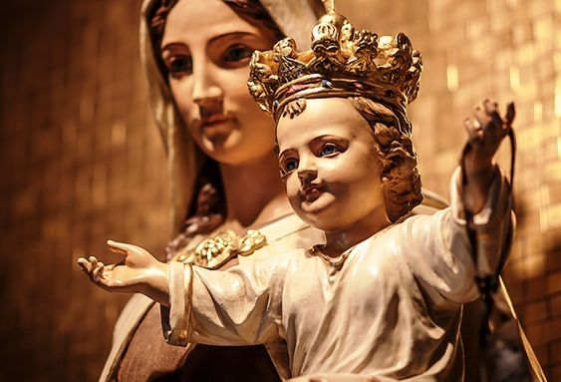
Scheda per le medie

Uno scriba, cioè una persona che conosceva molto bene la Bibbia, fece questa domanda a Gesù: «Qual è il primo di tutti i comandamenti?» Ricordi la risposta? Leggi Marco 12,28-31.
Tu cosa ne pensi?

…pur essendo ancora in cammino verso la piena comunione, abbiamo sin d’ora il dovere di offrire una testimonianza comune all’amore di Dio verso tutti, collaborando nel servizio all’umanità.

Papa Francesco, Enciclica, Fratelli Tutti.

Scopri cosa significa la parola testimonianza.

Che cosa siamo chiamati a testimoniare?

Carissimi ragazzi, davanti alla necessità di testimoniare la presenza di Dio nel mondo non dobbiamo spaventarci. Gesù noi lo possiamo testimoniare essendo semplicemente persone buone, rispettose, capaci di dare un po’ di noi agli altri, capaci di non voltare le spalle a nessuno. Chiediamo al Signore la forza di fare gesti di altruismo. Nel Vangelo di oggi, Giovanni il Battista dice che verrà uno, cioè, Gesù che ci battezzerà in Spirito Santo. Potremmo fare una piccola ricerca sul nostro Battesimo, sapere quando siamo stati battezzati e soprattutto scoprire quali sono i benefici che abbiamo ricevuto quando siamo stati battezzati. Sono tanti i doni del Battesimo, purtroppo tendiamo a metterli in un cassetto e non utilizzarli.

Il Faro produce la luce per le imbarcazioni che sono nel mare. La luce che emette non viene da se stesso, ma è la corrente che la porta al faro. Allo stesso modo, noi tutti per essere buoni testimoni, per essere fari per gli altri, dobbiamo ricevere la corrente di Dio
Anche i nostri ragazzi possono sentire dentro di loro la presenza di Dio. Non pensiamo che non sia possibile perché sono piccoli.

Carissimi ragazzi, per testimoniare Gesù, per prima cosa dobbiamo incontrarlo, dobbiamo farlo entrare dentro di noi, dobbiamo sentire quanto è bello essere amati da lui. Dopo che in noi abbiamo sentito la sua bellissima presenza, testimonieremo agli altri la sua presenza. Preghiamo e diciamo: Signore Gesù, fammi sentire dentro di me il tuo amore, fammi sentire che io sono importante per te e che mi vuo bene davvero.

https://youtu.be/yHe9vsRvHsg Clicca sopra il link e leggi.
Una bellissima testimonianza sul senso della vita. È proprio vero quello che dice: chi sa guardare oltre se stesso dà un senso alla propria esistenza. Dio ha fatto così, ha guardato oltre se stesso e ha voluto farsi uomo per illuminare le parti più scure della nostra umanità. Anche noi per gli altri dobbiamo essere dei piccoli fari.

Quarta Domenica di Avvento

Ecco la serva del Signore: avvenga per me secondo la tua parola (Lc 1,26-38).

Dal Vangelo secondo Luca

In quel tempo, l'angelo Gabriele fu mandato da Dio in una città della Galilea, chiamata Nàzaret, a una vergine, promessa sposa di un uomo della casa di Davide, di nome Giuseppe. La vergine si chiamava Maria. Entrando da lei, disse: «Rallègrati, piena di grazia: il Signore è con te». A queste parole ella fu molto turbata e si domandava che senso avesse un saluto come questo. L'angelo le disse: «Non temere, Maria, perché hai trovato grazia presso Dio. Ed ecco, concepirai un figlio, lo darai alla luce e lo chiamerai Gesù. Sarà grande e verrà chiamato Figlio dell'Altissimo; il Signore Dio gli darà il trono di Davide suo padre e regnerà per sempre sulla casa di Giacobbe e il suo regno non avrà fine». Allora Maria disse all'angelo: «Come avverrà questo, poiché non conosco uomo?». Le rispose l'angelo: «Lo Spirito Santo scenderà su di te e la potenza dell'Altissimo ti coprirà con la sua ombra. Perciò colui che nascerà sarà santo e sarà chiamato Figlio di Dio. Ed ecco, Elisabetta, tua parente, nella sua vecchiaia ha concepito anch'essa un figlio e questo è il sesto mese per lei, che era detta sterile: nulla è impossibile a Dio». Allora Maria disse: «Ecco la serva del Signore: avvenga per me secondo la tua parola». E l'angelo si allontanò da lei.

Parola del Signore
https://youtu.be/hjMdLwsLfEM
Cartone animato del Vangelo di Luca di Mauro Manzoni

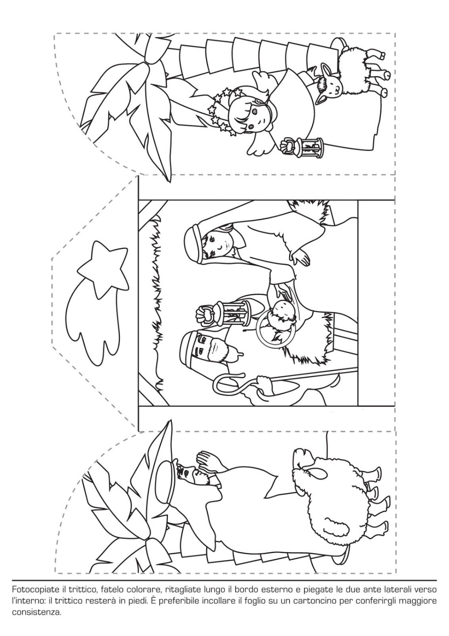

Certe promesse sembrano difficili, ma Maria accoglie le parole dell'Angelo e ci mostra che nulla è impossibile a Dio.

Devo imparare a pregare, per imparare a fidarmi del Padre, perché Lui c'e' sempre, sono io che non lo ricordo. In questo modo sarò in grado di essere le sue mani, la sua voce, i suoi occhi per i miei fratelli.

Gesù ha sempre chiamato gli uomini a seguirlo, vedi Maria, gli Apostoli, Zaccheo, Simone, ecc).

Maria pregava molto, era amica di Dio, lei ci insegna questa verità: ogni volta che siamo amici di Dio, Lui interviene nella nostra vita con il suo aiuto

Scheda 7-10 anni
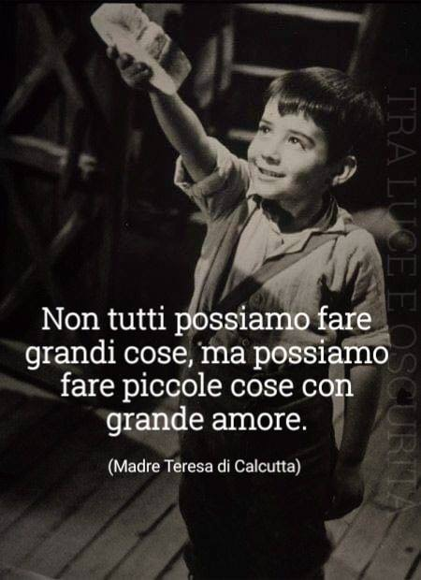
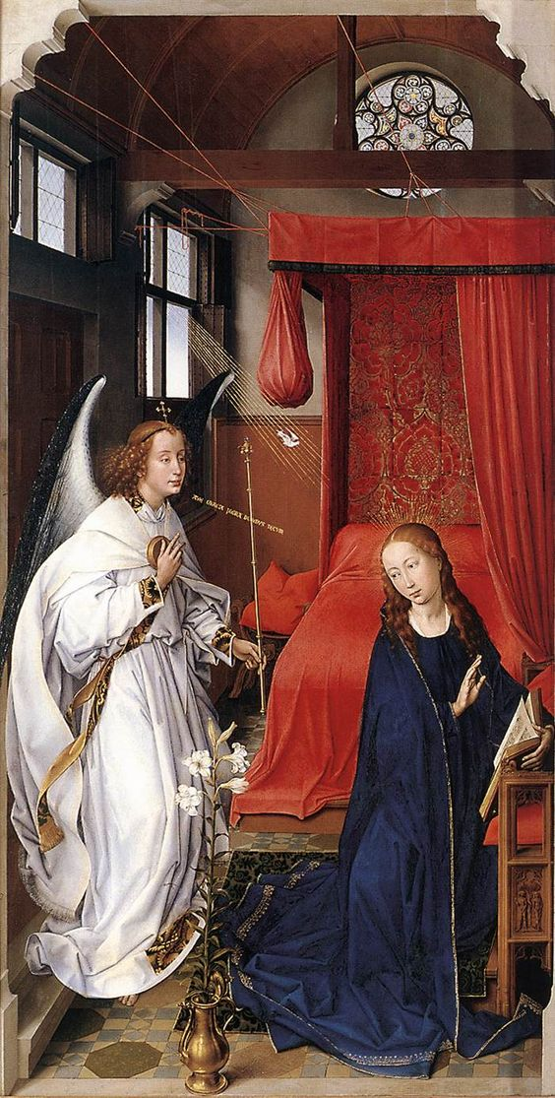
Scheda per le medie

Gesù ha fiducia nella parte migliore dello spirito umano e con la parabola del buon samaritano la incoraggia affinché aderisca all’amore, recuperi il sofferente e costruisca una società degna di questo nome.

Papa Francesco, Enciclica, Fratelli Tutti.

Quale è la parte migliore di te stesso?
I tuoi talenti quali sono? Gesù vuole che li adoperiamo.

Preghiamo davanti alle sfide più grandi, chiediamo la luce dello Spirito Santo. Il Signore ci darà la forza per affrontare tutto.

Marcellino Pane e Vino. Chi di voi ha visto questo film? È una storia molto bella, tratta di un bambino orfano adottato da una Comunità di frati francescani. Marcellino con la sua semplicità parlava a tu per tu con il Signore.

Guarda in casa in famiglia il film. Clicca sopra il link

https://youtu.be/clN6POV0KMs

“Adulta” non è una fede che segue le onde della moda e l’ultima novità; adulta e matura è una fede profondamente radicata nell’amicizia con Cristo. (Card. Joseph card. Ratzinger, omelia della Missa Pro Eligendo Romano Pontefice, 18 aprile 2005).

Per fare la volontà del Signore basta fare cose semplici. A volte però ci troviamo ad affrontare cose difficili oppure ci proponiamo cose difficili come ad esempio perdonare oppure accogliere i più bisognosi, non rispondere con il male al male ricevuto. Come dobbiamo fare in questi casi?

Il Vangelo di oggi ci ricorda il si di Maria. Davanti a Lei c’è l’Arcangelo Gabriele che le propone di divenire la Madre di Gesù, una proposta molto importante. Come farà Maria a vivere questa chiamata? Gabriele le dice: «Lo Spirito Santo scenderà su di te e la potenza dell'Altissimo ti coprirà con la sua ombra».

Ecco il segreto per vivere bene la nostra vita. Accogliere lo Spirito Santo, accogliere la sua presenza in noi. Così saremo capaci di cose meravigliose, come ha fatto Maria.

CLICCA QUI
https://youtu.be/OT0CChJqih0

E non smettere MAI
di credere nei tuoi sogni!

In chi avere fiducia? Chi può essere tanto degno di avere la nostra fiducia, su chi possiamo contare?

Tu, su chi riponi la tua fiducia? C’è posto in te anche per avere fiducia in Dio? Che significa avere fiducia in Dio?

Domande importanti, forse non adatte a dei ragazzi? Certo che no. Tutti possiamo rispondere a questa domanda.

Parliamone insieme.

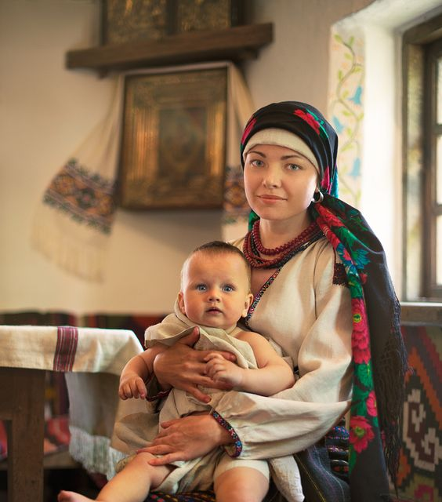
NATALE DEL SIGNORE

Oggi è nato per voi il Salvatore (Lc 2,1-14)

Dal Vangelo secondo Luca

In quei giorni un decreto di Cesare Augusto ordinò che si facesse il censimento di tutta la terra. Questo primo censimento fu fatto quando Quirinio era governatore della Siria. Tutti andavano a farsi censire, ciascuno nella propria città. Anche Giuseppe, dalla Galilea, dalla città di Nazareth, salì in Giudea alla città di Davide chiamata Betlemme: egli apparteneva infatti alla casa e alla famiglia di Davide. Doveva farsi censire insieme a Maria, sua sposa, che era incinta.
Mentre si trovavano in quel luogo, si compirono per lei i giorni del parto. Diede alla luce il suo figlio primogenito, lo avvolse in fasce e lo pose in una mangiatoia, perché per loro non c’era posto nell’alloggio.
C’erano in quella regione alcuni pastori che, pernottando all’aperto, vegliavano tutta la notte facendo la guardia al loro gregge. Un angelo del Signore si presentò a loro e la gloria del Signore li avvolse di luce. Essi furono presi da grande timore, ma l’angelo disse loro: «Non temete: ecco, vi annuncio una grande gioia, che sarà di tutto il popolo: oggi, nella città di Davide, è nato per voi un Salvatore, che è Cristo Signore. Questo per voi il segno: troverete un bambino avvolto in fasce, adagiato in una mangiatoia». E subito apparve con l’angelo una moltitudine dell’esercito celeste, che lodava Dio e diceva: Gloria a Dio nel più alto dei cieli e sulla terra pace agli uomini, che egli ama».

Parola del Signore
https://youtu.be/v05IOOxsBhQ
Cartone animato del Vangelo di Luca di Mauro Manzoni

Scheda 7-10 anni

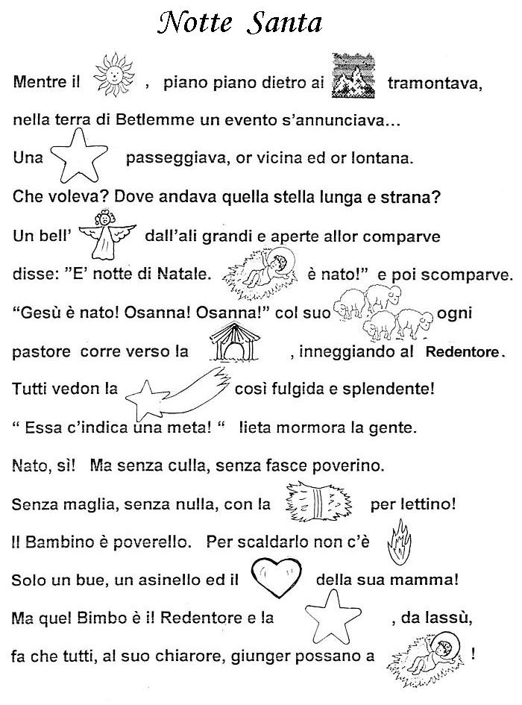

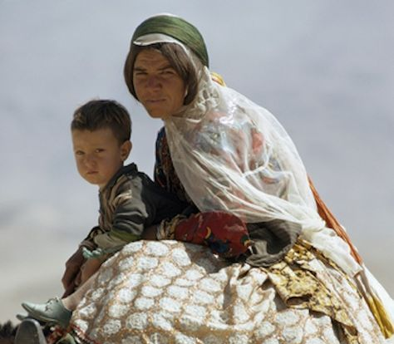
Come i Pastori anche noi oggi siamo chiamati ad andare a Betlemme a guardare Gesù.

Sapete che il primo presepe, in realtà, è proprio uno scritto, cioè il capitolo secondo del Vangelo di Luca insieme al Vangelo di Matteo dove si narra dei Re Magi? Partendo da questi vangeli nel corso dei secoli si è formata la bellissima tradizione del Presepe: dare forma alle parole del Vangelo.
Scheda per le medie
Scheda per le medie

Gesù è il sorriso di Dio, perché è venuto a portarci l’amore del Padre. Ecco, carissimi, nel presepe anche noi riviviamo questa esperienza: guardare il Bambino Gesù e sentire che lì Dio ci sorride, e sorride a tutti i poveri della terra, a tutti quelli che aspettano la salvezza, che sperano in un mondo più fraterno, dove non ci siano più guerre e violenze, dove ogni uomo o donna possa vivere nella sua dignità di figlio e figlia di Dio.
Papa Francesco, Udienza generale.
Gioia

Leggendo la Bibbia si trovano diversi termini che riguardano la gioia, per ben 450 volte!
Il benessere dell’uomo è dunque una delle preoccupazioni maggiori di Dio!

Dio vuole che siamo felici, le cose belle le ha pensate per noi, per questo dobbiamo amare sempre la bellezza.

Accendiamo una candela vicino al nostro presepe e con i nostri genitori, fratelli e sorelle stiamo un pochino davanti al presepe.

Davanti al Presepe guardiamo intensamente la scena. Gesù farà una cosa bellissima: misteriosamente entrerà nei nostri cuori e ci darà tanta forza per amare come fa lui. Proviamo, non resteremo delusi.

Il Cerchio della Gioia
Un giorno, non molto tempo fa, un contadino si presentò alla porta di un convento e bussò energicamente. Quando il frate portinaio aprì la porta di quercia, il contadino gli mostrò, sorridendo, un magnifico grappolo d'uva. "Frate Portinaio", disse il contadino, "sai a chi voglio regalare questo grappolo d'uva che è il più bello della mia vigna? "Forse all'abate o a qualche padre del convento".
"No, a te!". "A me?". Il frate portinaio arrossì tutto per la gioia. "Lo vuoi dare proprio a me?".
"Certo, perchè mi hai sempre trattato con amicizia e mi hai aiutato quando te lo chiedevo. Voglio che questo grappolo d'uva ti dia un po' di gioia". La gioia semplice e schietta che vedeva sul volto del frate portinaio illuminava anche lui. Il frate portinaio mise il grappolo d'uva bene in vista e lo rimirò per tutta la mattina. Era veramente un grappolo stupendo. Ad un certo punto gli venne un'idea: "Perchè non porto questo grappolo all'abate per dare un po' di gioia anche a lui?".
Prese il grappolo e lo portò all'abate. L'abate ne fu sinceramente felice. Ma si ricordò che c'era nel convento un vecchio frate ammalato e pensò: "Porterò a lui il grappolo, così si solleverà un poco". Così il grappolo d'uva emigrò di nuovo. Ma non rimase a lungo nella cella del frate ammalato. Costui pensò, infatti che il grappolo avrebbe fatto la gioia del frate cuoco, che passava le giornate a sudare sui fornelli, e glielo mandò. Ma il frate cuoco lo diede al frate sacrestano (per dare un po' di gioia anche a lui), questi lo portò al frate più giovane del convento, che lo portò ad un altro, che pensò bene di darlo ad un altro. Finchè, di frate in frate, il grappolo d'uva tornò al frate portinaio (per portargli un po' di gioia). Così fu chiuso il cerchio. Un cerchio di gioia.

Non aspettare che inizi qualche altro. Tocca a te, oggi, cominciare un cerchio di gioia. Spesso basta una scintilla piccola, piccola per far esplodere una carica enorme. Basta una scintilla di bontà e il mondo comincerà a cambiare. L'amore è l'unico tesoro che si moltiplica per divisione. E' l'unica impresa nella quale più si spende, più si guadagna.

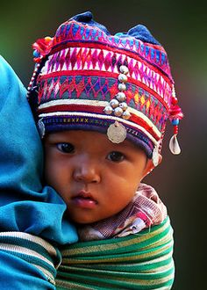
EPIFANIA DEL SIGNORE

Siamo venuti dall'oriente per adorare il re (Mt 2,1-12)

Dal Vangelo secondo Matteo

Nato Gesù a Betlemme di Giudea, al tempo del re Erode, ecco, alcuni Magi vennero da oriente a Gerusalemme e dicevano: «Dov'è colui che è nato, il re dei Giudei? Abbiamo visto spuntare la sua stella e siamo venuti ad adorarlo». All'udire questo, il re Erode restò turbato e con lui tutta Gerusalemme. Riuniti tutti i capi dei sacerdoti e gli scribi del popolo, si informava da loro sul luogo in cui doveva nascere il Cristo. Gli risposero: «A Betlemme di Giudea, perché così è scritto per mezzo del profeta: "E tu, Betlemme, terra di Giuda, non sei davvero l'ultima delle città principali di Giuda: da te infatti uscirà un capo che sarà il pastore del mio popolo, Israele"». Allora Erode, chiamati segretamente i Magi, si fece dire da loro con esattezza il tempo in cui era apparsa la stella e li inviò a Betlemme dicendo: «Andate e informatevi accuratamente sul bambino e, quando l'avrete trovato, fatemelo sapere, perché anch'io venga ad adorarlo». Udito il re, essi partirono. Ed ecco, la stella, che avevano visto spuntare, li precedeva, finché giunse e si fermò sopra il luogo dove si trovava il bambino. Al vedere la stella, provarono una gioia grandissima. Entrati nella casa, videro il bambino con Maria sua madre, si prostrarono e lo adorarono. Poi aprirono i loro scrigni e gli offrirono in dono oro, incenso e mirra. Avvertiti in sogno di non tornare da Erode, per un'altra strada fecero ritorno al loro paese.
https://youtu.be/AUfRCfyKdUU
Canzone " Sapienti d'Oriente “ ( di Giorgi e Trotta)

Parola del Signore
Scheda 7-10 anni

Sapienti d'Oriente, gente importante
sempre in viaggio, con fede e coraggio
dietro la stella che li guiderà.
La stella che seguiamo nel cielo brilla già
nelle scritture è il segno di un Re che nascerà
un Re che attendiamo e tutti noi salverà.
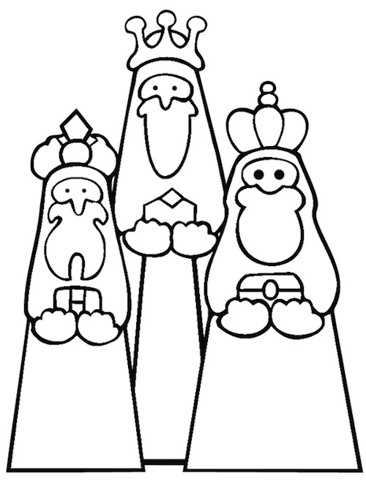
Rit. Sapienti d'Oriente, gente importante...
Il Bimbo che cerchiamo è nato qui in città
ed anche il re Erode conoscerlo vuol già
però del re Erode non ci si può più fidar.
Rit. Sapienti d'Oriente, gente importante...
Dei doni che portiamo il senso è questo qua
l'oro nello scrigno vuol dir regalità
mirra che è un uomo, l'incenso divinità.
Rit. Sapienti d'Oriente, gente importante…

Seguiamo anche noi la stella che ci conduce nelle vie giuste. La stella è Gesù. Seguiamolo, ma stiamo attenti perché non ci accada come ai magi che per un po’ la persero di vista e pensarono che Gesù potesse nascere a Gerusalemme. Stiamo attenti, anche noi potremmo perderla di vista.

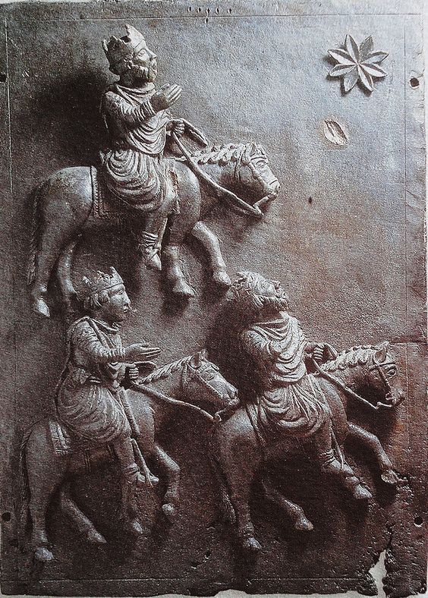

"Se sapremo inginocchiarci davanti a Gesù, vinceremo la tentazione di tirare dritto ognuno per la sua strada. Adorare, infatti, è compiere un esodo dalla schiavitù più grande, quella di sé stessi". "Adorare è mettere il Signore al centro per non essere più centrati su noi stessi.
Papa Francesco

Scopri che cosa significa la parola
Conversione

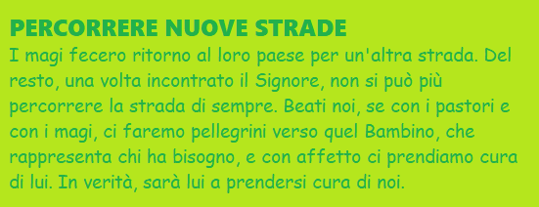

I Re Magi che seguono la stella sono il simbolo di tutti gli uomini che cercano di seguire il cammino indicato da Dio.

Una volta arrivati a Betlemme i Magi si inginocchiarono davanti al bambino e lo adorarono, in dono portarono oro segno di regalità, incenso che è il profumo riservato a Dio e la mirra che si utilizza per ungere i corpi dei defunti e allude alla morte e poi Risurrezione del Signore.

E noi, a Gesù cosa potremmo portare? Anche noi, infatti, il giorno dell’Epifania andremo davanti al nostro presepe di casa o a quello che sta nella nostra Chiesa.

Lasciamo a Gesù un segno del nostro amore per lui.

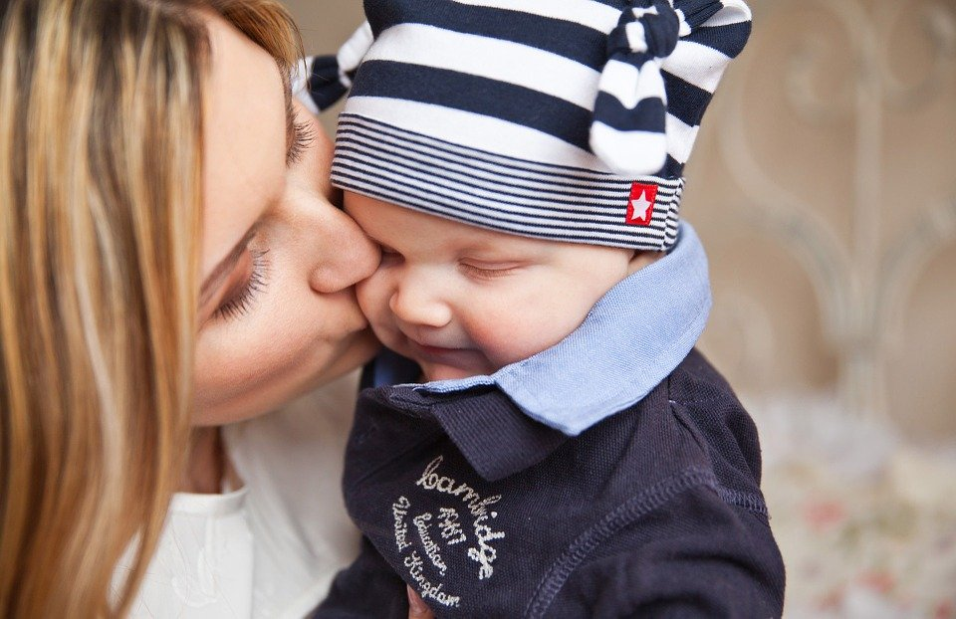

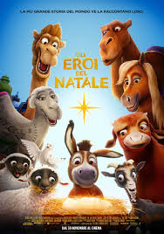
GLI EROI DEL NATALE
Gli eroi del Natale, una fiaba animata sulla venuta di Gesù dal taglio simpatico e singolare. L’originalità del racconto risiede infatti nella scelta di mostrare la Natività attraverso lo sguardo degli animali del tempo. Un racconto allegro e festoso che vuole celebrare la vera rivoluzione dell’umanità, declinato in un colorato paesaggio e con una colonna sonora adeguata.

Guarda il Trailer https://youtu.be/7Y2FzLqiv5M

La Chiesa ha sempre tenuto in conto le difficoltà di tutti gli uomini, attraverso i secoli si è fatta sempre prossima a tutti coloro che sono nella difficoltà. Proprio come una mamma che si china sulle ferite dei suoi piccoli, così la Chiesa che ha Dio stesso come Capo e ognuno di noi come membra, si china sulle povertà spirituali e materiali degli uomini. Questa sollecitudine la scorgiamo bene nelle nostre Parrocchie. Ogni Parrocchia ha sempre delle persone da aiutare, spesso anche noi del catechismo organizziamo delle raccolte di denaro o di vestiti o di generi alimentari, così si realizza bene l’invito del Signore a non scordarci mai dei più bisognosi.

Nel periodo di Avvento anche la nostra Diocesi di Parto, come del resto tutte le Diocesi d’Italia, si impegna a proporre a tutti i fedeli una raccolta in denaro da indirizzare a particolari progetti: è l’Avvento di Carità. Anche quest’anno la raccolta delle offerte della IV Domenica di Avvento saranno destinate ad un particolare scopo; aiutare i centri di ascolto parrocchiali.

Spieghiamo ai nostri ragazzi che cosa è un centro di ascolto, se poi nella vostra Parrocchia esiste un centro di ascolto non perdete l’occasione di portare i ragazzi ad incontrare i volontari che lo animano.

Il centro di ascolto in una parrocchia (che sia gestito direttamente dal Parroco, che sia legato alla Caritas parrocchiale o al mondo vincenziano) è un'antenna sul territorio per captare le situazioni di sofferenza e di povertà, una porta sempre aperta per accogliere e sostenere nelle fatiche della vita dei bisognosi, specialmente in questo tempo di emergenza. I volontari dei centri di ascolto ricevono le persone bisognose, parlano con loro, cercano di capire i loro problemi e si danno da fare per aiutarli. Spesso i centri di ascolto aiutano le persone pagando le bollette della luce o del gas, gli affitti, danno generi alimentari, soprattutto ascoltano e danno alle persone motivi per sperare ancora, malgrado le loro difficoltà. La consolazione di Dio spesso arriva proprio attraverso questi centri di Carità.

Se non abbiamo altri progetti parrocchiali di Carità, chiediamo ai ragazzi di essere generosi e invitiamoli a dare qualcosa per i centri di ascolto. Ogni Domenica i ragazzi potrebbero portare qualche genere alimentare o una piccola offerta da mettere in una cesta ai piedi dell’altare. È molto importante che la raccolta venga fatta alla Messa domenicale. Ogni Domenica, infatti, è Domenica di Carità.

L’augurio che segue è da leggere piano, piano, quando si ha un poco di tempo, è l’invito a fare una piccola lectio divina sul mistero grande del Natale. Con la sua incarnazione Dio che aveva creato il mondo lo ha voluto nuovamente ricreare rivoluzionando con il suo amore la vita dell’uomo. Come le acque del diluvio cancellarono il male così Dio ha umiliato il male con il bene, con l’amore espresso dalla sua venuta in mezzo a noi. Siamo parte di una nuova creazione, sta a noi realizzare questo progetto divino. L’augurio è che ognuno di noi possa realmente essere, come recita il prologo di Giovanni veri «figli di Dio».
Dal Vangelo secondo Giovanni (Gv 1,ss)

In principio era il Verbo,
e il Verbo era presso Dio
e il Verbo era Dio.
Egli era, in principio, presso Dio:
tutto è stato fatto per mezzo di lui
e senza di lui nulla è stato fatto di ciò che esiste.
In lui era la vita
e la vita era la luce degli uomini;
la luce splende nelle tenebre
e le tenebre non l'hanno vinta.
Venne un uomo mandato da Dio:
il suo nome era Giovanni.
Egli venne come testimone
per dare testimonianza alla luce,
perché tutti credessero per mezzo di lui.
Non era lui la luce,
ma doveva dare testimonianza alla luce.
Veniva nel mondo la luce vera,
quella che illumina ogni uomo.
Era nel mondo e il mondo è stato fatto per mezzo di lui;
eppure il mondo non lo ha riconosciuto.
Venne fra i suoi,
e i suoi non lo hanno accolto.
A quanti però lo hanno accolto
ha dato potere di diventare figli di Dio:
a quelli che credono nel suo nome,
i quali, non da sangue
né da volere di carne
né da volere di uomo,
ma da Dio sono stati generati.
E il Verbo si fece carne
e venne ad abitare in mezzo a noi;
e noi abbiamo contemplato la sua gloria,
gloria come del Figlio unigenito
che viene dal Padre,
pieno di grazia e di verità.

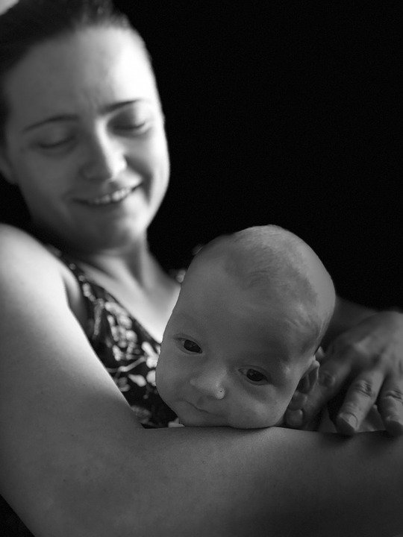
APPENDICE

Il Cordino
Questa è la storia di un semplice cordino, per molti forse anche inutile, uno dei tanti pezzi di corda che compri nei negozi di ferramenta o bricolage a 90 cent. al metro. Per me il cordino è tutt’altro che inutile, anzi è diventato segno di rinascita, un modo per riappropriarmi della mia vita.
Quando ho deciso di iniziare a correre il primo passo è stato prendere informazioni sulle tecniche e metodiche che poteva utilizzare un atleta guida per guidarmi durante gli allenamenti. Io, infatti sono ipovedente. Era necessario un cordino: non c’erano dimensioni predefinite in termini di lunghezza o spessore di corda, non c’erano neanche ausili già predisposti, sono andato un pò a sensazioni e poi col tempo e con un pò di esperienza ho sperimentato anche quale fosse la misura più congeniale a seconda del tipo di gara/allenamento da affrontare.
Nei primi mesi di allenamento, dove peraltro facevo solo quello, il cordino era semplicemente il mezzo o l’ausilio che mi permetteva di correre unito al mio atleta guida. In seguito, quando mi sono presentato alle prime gare podistiche di zona, la maggior parte degli atleti presenti alle manifestazioni non comprendeva il significato del cordino perché praticamente nessuno sapeva che un non vedente stava correndo a fianco a loro. E’ stato un susseguirsi di domande, anche divertenti, alcune curiose: volete fare lo stesso tempo in gara? correte uniti per non perdervi? Alle volte stavo al gioco ridendo e scherzando, altre volte davo una vera e propria spiegazione tecnica in modo da divulgare la nostra dinamica di corsa e far capire che un non vedente poteva anche praticare sport ma aveva bisogno di un piccolo aiuto.
Da allora sono passati giorni, mesi, anni ed il cordino nel tempo ha cambiato colore o forma ma la sua importanza è rimasta uguale. E uguale è rimasta l’importanza degli atleti guida che si sono susseguiti in questi mesi tra cui: Daniele, Davide, Andrea, Cesar, Matteo, Stefano, Andrea, ancora Andrea (ho troppe guide di nome Andrea).
Ora nelle gare podistiche quasi tutti sanno il significato di quel semplice cordino partito da un anonimo negozio di ferramenta della zona. Ora invece di domande indiscrete sento incitamenti o la curiosità di volerlo toccare o provare per un breve tratto per assaporare l’adrenalina che sprigiona. Questo cordino non è più un normale ausilio per la corsa, è diventato un simbolo di amicizia, fiducia e coraggio. Se vuoi provare anche tu queste sensazioni prepara un cordino, chiudi gli occhi e fatti trasportare.
Loris Capanna, Atleta non vedente Paralimpico
https://youtu.be/P1wl5LBNoug
Un cordino similare ce lo ha lasciato anche Maria, proprio a noi di Prato, la sua Cintola, segno bellissimo. Maria ci trascina, dietro di lei, corriamo spediti nelle vie del bene, non sbagliamo mai a scegliere il cordino di Dio.

